Presseinformation

Hessen vom Besten: EDAG Group und EintrachtTech starten Partnerschaft

Fulda/Frankfurt, 04.08.2022 - Beide Parteien spielen in ihrem Fach bei den Besten mit, beide sind auf Zukunft gepolt: Der weltweit größte unabhängige Entwicklungsdienstleister in der Mobilitätsindustrie, EDAG Group, und EintrachtTech, die eigenständige Digitaltochter des diesjährigen Europa-League-Siegers Eintracht Frankfurt, geben ihre Partnerschaft bekannt. Die beiden Partner legen dabei gemeinsam den Fokus auf eine ganzheitlich gedachte Digitalisierung. Das zeigt u.a. das gerade gemeinsam umgesetzte Projekt „Campus FreeCity – Reallabor zur Erforschung einer vernetzten Flotte modularer Roboterfahrzeuge“, welches vom Bundesministerium für Digitales und Verkehr (BMDV) gefördert wird.
„Auf dem Campus FreeCity im Deutsche Bank Park steht mit dem EDAG CityBot nicht nur ein revolutionäres Fahrzeug im Fokus, sondern gleich ein komplettes von der EDAG Group entwickeltes Ökosystem für Mobilitäts-, Transport- und Serviceaufgaben einer Smart City“, erklärt Holger Merz, CFO der EDAG Group. EDAG CityBots sind multifunktionale, vollautonome Roboterfahrzeuge, die sich emissionsfrei bewegen. Ausgelegt auf ein komplettes Ökosystem einer Smart City, ist es damit das erste und einzige Mobilitätssystem, das dem Verkehrsinfarkt wirksam entgegenwirkt. Durch den innovativen und modularen Aufbau sind die EDAG CityBots für die unterschiedlichsten Transport- und Beförderungsaufgaben einsetzbar – und das rund um die Uhr. Für dessen Erforschung biete EintrachtTech mit der „Arena of IoT“ ein einzigartiges Digitalzentrum, dass viele unterschiedliche Innovationspartner und Start-ups aus dem Netzwerk von Eintracht Frankfurt zusammenführe und so ein „perfektes Spielfeld“ schaffe, um die Innovationskraft der beteiligten Partner sicht- und erlebbar werden zu lassen. „Wir freuen uns, dass wir mit der EintrachtTech über die bereits bestehenden Bestrebungen im Rahmen des Forschungsprojekts hinaus zusammenarbeiten und nun offizieller Partner der „Arena of IoT“ sind”, ergänzt Holger Merz. Damit wird Hessen zum Reallabor für die Zukunft der Mobilität - egal ob in Deutschland oder international.

„Die Digitalisierung aller Lebens- und Arbeitsbereiche schreitet voran. Die EDAG Group und EintrachtTech möchten mit der Partnerschaft einen gesellschaftspolitischen Beitrag leisten, um unsere Städte zukünftig leiser, sauberer, lebenswerter und smarter zu gestalten“, erklärt EDAG Group CEO Cosimo De Carlo.
„Eintracht Frankfurt sieht sich nicht nur als Profifußballklub, sondern nimmt durch EintrachtTech eine aktive Rolle als Motor der Region im Bereich Digitalisierung ein“, unterstreicht Timm Jäger, Geschäftsführer der EintrachtTech GmbH. Das Stadion ist hierbei ein idealer Ort, um gemeinsam mit Technologiepartnern wie der EDAG Group „IoT“-Lösungen zu verproben und innovativen Projekten eine realitätsnahe Testumgebung zu bieten. Eintracht Frankfurt stärkt durch sein Digitalzentrum aktiv den Digitalstandort FrankfurtRheinMain.
Für Holger Merz steckt in dem Miteinander „großes Potenzial“: „Wir erleben EintrachtTech als einen ebenso innovativen wie motivierten Technologievorreiter und freuen uns sehr auf diese intensiv gelebte und in vieler Hinsicht zukunftsweisende Partnerschaft. Das ist Hessen vom Besten.“
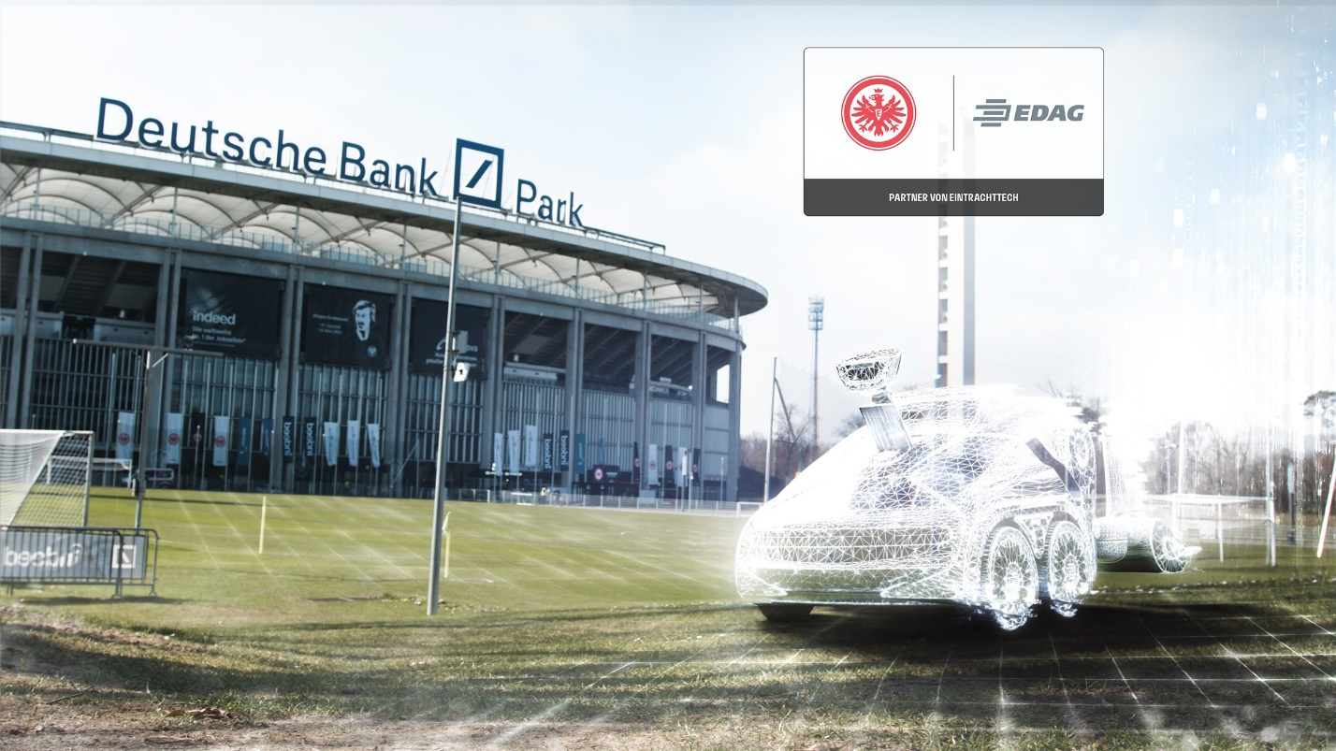Foto: EDAG Group und EintrachtTech geben ihre Partnerschaft bekannt

Über EintrachtTech
Mit der Gründung der EintrachtTech GmbH hat Eintracht Frankfurt eine eigene Digitaltochter geschaffen, die alle strategischen digitalen Projekte der Eintracht verantwortet. Neben der Entwicklung der App mainaqila und der zentralen Systeme der Eintracht, zeichnet die EintrachtTech GmbH für den Aufbau des Digitalzentrums „Arena of IoT“ im Deutsche Bank Park sowie die Digitalisierung des Stadions verantwortlich. Des Weiteren leitet EintrachtTech die eSports-Aktivitäten der Eintracht sowie alle Technologiekooperationen im Start-up- und Hochschulbereich.

Über EDAG
EDAG ist der weltweit größte unabhängige Entwicklungsdienstleister der globalen Mobilitätsindustrie.
Wir verstehen Mobilität als ganzheitliches Eco-System und bieten unseren Kundinnen und Kunden technologische Lösungen für eine nachhaltigere, emissionsfreie und intelligent vernetzte Mobilität.
Mit einem globalen Netzwerk von rund 60 Standorten, bietet EDAG Dienstleistungen in den Segmenten Vehicle Engineering (Fahrzeugentwicklung), Electrics/Electronics (Elektrik/Elektronik) und Production Solutions (Produktionslösungen).
Mit unserer fachübergreifenden Expertise in den Bereichen Software und Digitalisierung verfügen wir über die entscheidenden Kompetenzen, um den dynamischen Transformationsprozess der Mobilitätsbranche aktiv mitzugestalten. Digitale Features, autonomes Fahren, Künstliche Intelligenz, alternative Antriebe, neue Mobilitätskonzepte und die Vision einer vernetzten Smart City sind zum festen Bestandteil unseres Portfolios geworden. Eingebettet in den EDAG eigenen 360 Grad Ansatz für die Entwicklung von Gesamtfahrzeugen und Produktionsanlagen, sind wir ein kompetenter Partner für nachhaltige Mobilitätsprojekte. Es liegt in der DNA des Unternehmens die Zukunft der Mobilität aktiv mitzugestalten und neue Technologien sowie Konzepte in die Serie zu überführen. Heute gehört EDAG zu den TOP 20 IT-Dienstleistern in der deutschen Mobilitätsbranche.
Zu unseren Kundinnen und Kunden zählen weltweit führende internationale OEMs, Tier1-Supplier und Start-up Unternehmen aus der automotive und non-automotive Industrie, die wir mit unseren rund 8.000 Expertinnen und Experten des 360 Grad Engineering global bedienen.
Das Unternehmen erwirtschaftete im Geschäftsjahr 2021 einen Umsatz von 687 Millionen Euro. Zum 31. Dezember 2021 beschäftigte EDAG weltweit 7.880 Mitarbeiter (einschließlich Auszubildenden).

Sie haben noch Rückfragen oder benötigen weitere Informationen?
Ich freue mich auf Ihre Kontaktaufnahme:
Felix Schuster Hauptsitz
Head of Marketing & Communications EDAG Engineering GmbH
Mobil: +49 173 7345473 Kreuzberger Ring 40
E-Mail: felix.schuster@edag.com 65205 Wiesbaden
www.edag.com

